Óraterv

Tantárgy: magyar nyelv és irodalom | Készítette: Birgés Melinda mesterpedagógus
Évfolyam: 12. | Győri Tánc- és Képzőművészeti Általános Iskola, Szakgimnázium, Technikum és Kollégium
Témakör: József Attila | Az óra anyaga: Tiszta szívvel: mű- és létértelmezés vizuális technikákkal
Az óra típusa: új anyagot feldolgozó | Módszerek: a tanultak alkalmazása, megfigyelés, megbeszélés, összehasonlítás, önellenőrzés
Taneszközök: tankönyv, szöveggyűjtemény, tanulói telefon/tablet, tanári laptop | Szemléltető eszközök: Powerpoint bemutató, tanulói tablet/telefon
Kapcsolódási pontok: képzőművészet, történelem, pszichológia | Javaslat: nagy méretű papíron is kioszthatók a feladatok; frontálisan és/vagy csoportmunkában is dolgozhatunk; a diák közösen is szerkeszthetők; a ppt a tanulók számára is letölthető

Feladatsor
- Ráhangolódás

- dia Címmeditáció
- Egészítsük ki a tiszta szívvel szószerkezetet, kapcsoljunk hozzá főnévi igenevet! Mit lehet tiszta szívvel csinálni?
Lehetséges válaszok:

- Keressünk rokon értelmű szavakat a tiszta szívvel kifejezésre!
Lehetséges válaszok: őszintén, szívvel-lélekkel, odaadással, szeretettel, bűntelenül, tisztán

- Jelentésteremtés

- dia Szakaszos olvasás
- Versszakonként olvassuk el a művet és jósoljuk meg minden szakasz után, mi a téma! Állításainkat indokoljuk meg!
- Az egész vers elolvasása után módosítsuk a megállapításokat!
Lehetséges megoldások:

 | Mi a téma? | Mi a bizonyíték? | Módosítás
1. vszk. | szent és sérthetetlen értékek tagadása (Isten, Haza, család), szerelem hiánya, magány | tagadószók, utalás a Horthy-korszakra, negatív képalkotás | hitehagyottság, hontalanság, gyökértelenség, múltbéli hiányok, jövőtlenség, tisztelet, megbecsülés hiánya
2. vszk. | éhség, nélkülözés, ifjúsága | ellentét, paradoxon, népmesei szám és idő | a jelen kilátástalan, az ember értékteli állapotában is értéktelen,  tehetetlenség
3. vszk. | bűnözés, züllés, gyilkosság eshetősége | feltételes kötőszó, bűncselekmények, vallás: isten nincs, ördög van? | lázadás, menekülés, dac, kitörés, provokáció, figyelemfelhívás, személyes igazságszolgáltatás, a kiszolgáltatottság ilyen fokán minden lehet
4. vszk. | halál=megnyugvás | patetikus kifejezések | nincs megoldás, nincs segítség, a külvilág érzéketlen, megfosztottság

Válaszolják meg a következő kérdéseket!
- Egy gyilkos versét olvastuk?
- Az alkotás műfaja panaszvers?
- Lehet/van olyan léthelyzet, amelyben megszűnik a morál?
- Miért értették félre a költőt?
- Jogosan tanácsolták el az egyetemről verse miatt József Attilát?

- dia A lírai én karaktertérképe
- A szöveg alapján készítsük el a lírai én karaktertérképét! Ki írta ezt a verset/ki beszél ebben a versben, milyen állapotban, milyen belső tulajdonságokkal, érzelmekkel, indulatokkal? (Ha van rá vállalkozó diák, a költő sziluettrajza köré írhatóak a tulajdonságok.)

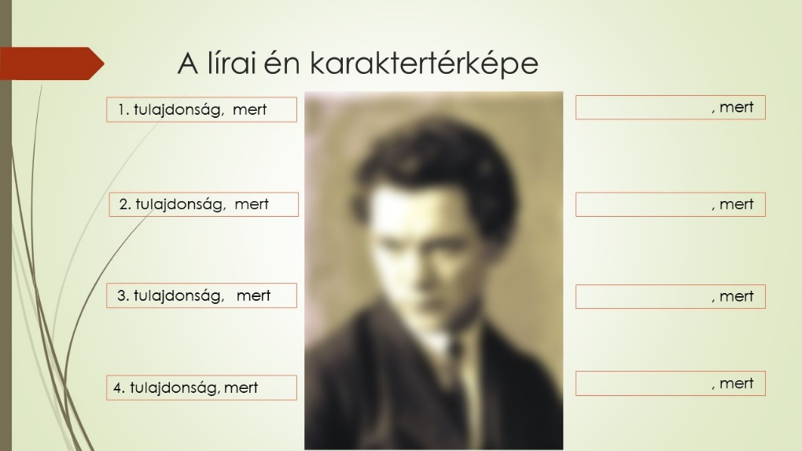

Pl.: A lírai én elkeseredett, mert nincs erőforrás, amellyel megváltoztathatná az életét.

- Reflektálás

- dia Léthelyzetelemzés SWOT-analízissel
- A műben vázolt léthelyzet vizsgálatával arra keressük a választ, hogy mik azok az erősségek, amelyekkel lehetőségeket találhatunk és aknázhatunk ki a veszélyek elhárítására, illetve melyek azok a gyengeségek, amelyek akadályozzák a tényleges veszélyek elhárítását. A feladat célja, hogy megmutassuk a tanulóknak, hogyan lehet felülkerekedni reménytelen élethelyzeteken (magány, munkanélküliség, céltalanság), egyfajta válságkezelési technikát is megismernek.

Lehetséges válaszok:
Erősségek: fiatalság, öntudat, éntudat, őszinteség
Gyengeségek: passzivitás, sodródás, elkeseredettség
Lehetőségek: barátok, segítők, álláskeresés
Veszélyek: alvilág, betegség, kiszolgáltatottság

- dia Maslow piramisa, avagy az értelmes, emberhez méltó élet szükségletei
- Melyek az emberhez méltó élet szükségletei/kritériumai? A tanulók először saját piramisukat szerkesztik meg.
- Mennyiben felelt meg/volt birtokában a felsoroltaknak József Attila?

- dia Az utolsó szó jogán - reflexiók
- Ha nem marad rá idő, akkor házi feladatnak adható. Egy-egy kifejezésről kell bebizonyítani, idézettel alátámasztani, hogy a verssel össszefüggésbe hozható.
Hiányleltár
Demotiváció
Önmegsemmisítés
Nemzedékvers
Társadalomkritika
Faust-motívum
Gyermekkor

Az alkalmazott tanulási módszerek, technikák

Pókhálóábra
Grafikai szervező, az asszociációs fürtábra egyszerűbb változata. Egy központi „hívó szóhoz”(fogalomhoz, kifejezéshez, problémához, kérdéshez stb.) társított gondolatok, információk, fogalmak, jelentések, asszociációk összegyűjtését és rögzítését segíti. Használatakor minden, a „hívó szóról” eszünkbe jutó tartalmat a központi kifejezéshez társítunk, és nem gondolkodunk azon, hogy logikai kapcsolatokat vagy alá-fölérendeltségi viszonyokat hozzunk létre a felírt jelzésszerű gondolatok között.
Jóslás, jóslástáblázat
Olyan eljáárs, amely arra ösztönöz bennünket, hogy korlátozott számú információ birtokában előfeltevéseket, elvárásokat fogalmazzunk meg az olvasandó szöveggel kapcsolatban. A megfogalmazott feltevéseket, hipotéziseket aztán a szöveg (film, kép, zene) elolvasása (megtekintése, meghallgatása) után összevethetjük a ténylgesen tapasztaltakkal. Magyarázatot kereshetünk az eltérésekre, végiggondolhatjuk, mely előfeltevéseink nyertek igazolást és miért. A szakaszos olvasás módszerével kombinálva jóslástáblázattal dolgozunk.
Szakaszos olvasás
Olyan módszer, amely az olvasás és gondolkodás folyamatát a mélyebb megértés érdekében szakaszokra bontja. Az olvasottakkal aktív, interaktív viszony kialakítására késztet, fenntartja a kíváncsiságot, és gyakran termékeny vitát provokál. Bátorít saját kérdések megfogalmazására, és megkönnyíti a vélemény kifejezését, miközben a másik véleményének tiszteletben tartására késztet.
Karaktertérkép
Grafikai szervező. Fiktív (irodalmi) vagy valós (történelmi személyiségek, hétköznapi emberek) alakok, karakterek árnyalt, több szempontú, érvekkel alátámasztott jellemzést, illetve több karakter összehasonlítását segíti. Egy-egy szereplő szöveges (szóbeli vagy írásbeli) jellemzésének vázlatául is szolgálhat. Jóslástáblázattal össszekapcsolt, ismétlődő szakaszai a következők:
- jóslás, az előzetes várakozás megfogalmazása, indoklása;
- az első szakasz elolvasása (csendben vagy hangosan);
- jóslásellenőrzés és olvasást követő elemző, értelmező tevékenység.
A folyamatot legvégül mindig a szöveg újbóli, folyamatos végigolvasása zárja.
SWOT-analízis
A vállalati életből származó betűszó, ami a versenyképesség és hatékonyság növelése érdekében végzett elemzést takar. Lényege, hogy egy adott problémával vagy problémamegoldással, jelenséggel helyzettel vagy tervvel kapcsolatban táblázatba rendezze az erősségeket (Strengths), a gyengeségeket (Weakness), a lehetőségeket (Opportunities) és a veszélyeket (Threats).
Gyengeségek: belső tényezők, olyan dolgok, amik nem jól működnek, de lehet rá befolyás, hogy jobb legyen.
Erősségek: belső tényezők, pozitív dolgok, amik jól működnek, és lehet rá befolyás, hogy még jobban működjenek.
Lehetőségek: külső tényezők, olyan adottságok, amelyeket nem tudunk befolyásolni, de kedvezőek, és rájuk építve kihasználhatjuk az erősségeinket..
Veszélyek: külső tényezők, olyan korlátok, negatív tényezők, amelyeket nem tudunk befolyásolni, és csökkentik a siker esélyeit, kockázatot is jelentenek.

(Forrás: Pethőné Nagy Csilla: Irodalom 9-12.)

